МІНІСТЕРСТВО ОСВІТИ І НАУКИ УКРАЇНИ

Національний аерокосмічний університет ім. М. Є. Жуковського

«Харківський авіаційний інститут»

Факультет систем управління літальних апаратів

Кафедра систем управління літальних апаратів

**Лабораторна робота № 4**

з дисципліни «Алгоритмізація та програмування»

на тему «Структурування програм з використанням функцій

Виконав студент гр. ______319__________

_________________*Микита Тiтов_______*

(підпис, дата) (П.І.Б.)

Перевірив

_________ к.т.н., доц. Олена  ГАВРИЛЕНКО

(підпис, дата) (П.І.Б.)

2023

# МЕТА РОБОТИ

Вивчити теоретичний матеріал із синтаксису оголошення, визначення і виклику функцій в С ++ і реалізувати консольний додаток з використанням функцій з параметрами і поверненням результату на мові програмування C++ в середовищі Visual Studio.

# ПОСТАНОВКА ЗАДАЧІ

Завдання 1. Описати функцію (декларація, визначення і виклик) відповідно до варіанту. У тілі і при виклику функцій не використовувати цикли.

Завдання 2. Для вирішення завдання з логічними змінними відповідно до варіанту визначити дві функції:

1) функцію введення і перевірки вхідних даних на коректність;

2) функцію розрахунку на підставі коректних вхідних даних результату

(false / true).

При виклику функцій в разі введення некоректних вхідних даних вивести відповідне повідомлення і розрахунки не виконувати.

Завдання 3. Для вирішення завдання з цілочисельними змінними відповідно до варіанту визначити три функції:

1) функцію введення вхідних значень з консолі з перевіркою їх на

коректність;

2) функцію підрахунку результату;

3) функцію виведення результату в консоль.

При виклику функцій в разі введення некоректних вхідних даних вивести відповідне повідомлення і розрахунки не виконувати.

Завдання 4. Для вибору користувачем одного з трьох зазначених вище завдань організувати меню з використанням інструкції вибору

# ВИКОНАННЯ РОБОТИ

Вирішення задачі Proc10; Boolean 6; Integer 15

Вхідні дані (ім’я, опис, тип, обмеження):

Proc10:

Описати процедуру Swap (X, Y), який міняє вміст змінних X і Y (X і Y - дійсні параметри, які є одночасно вхідними та вихідними). З її допомогою для даних змінних A, B, C, D послідовно поміняти вміст наступних пар: A і B, C і D, B і C і вивести нові значення A, B, C, D.

Boolean 6:

Дано три цілих числа: A, B, C. Перевірити істинність висловлювання:

«Справедливо подвійне нерівність A <B <C»;

Integer 15:

Дано тризначне число. Вивести число, отримане при перестановці

цифр сотень і десятків вихідного числа (наприклад, 123 перейде в 213).

Вихідні дані (ім’я, опис, тип):

Пояснення коду:

Процедура Swap:

Обмінює значення двох змінних, приймаючи їх за посиланням.

Функція checkInequality:

Перевіряє істинність подвійної нерівності A < B < C.

Функція checkTwoPositive:

Перевіряє, чи рівно два з трьох чисел A, B, C є додатними.

Функція rearrangeDigits:

Переставляє цифри сотень і десятків у тризначному числі.

Функція main:

Вводить значення для змінних A, B, C, D та тризначного числа.

Викликає процедуру Swap для обміну значень пар змінних.

Виводить нові значення змінних після обміну.

Перевіряє умову A < B < C та виводить результат.

Перевіряє, чи рівно два з чисел A, B, C є додатними, та виводить результат.

Перевіряє, чи введене число є тризначним, і переставляє цифри сотень і десятків, якщо умова виконується.

Алгоритм вирішення

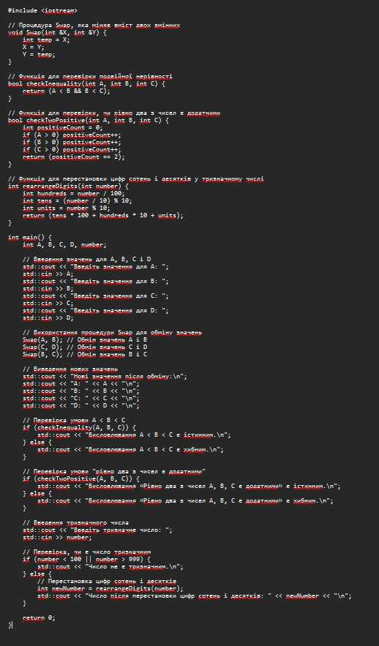

Рисунок 1 – Алгоритм вирiшення

Лістинг коду вирішення задачі:

#include <iostream>

// Процедура Swap, яка міняє вміст двох змінних

void Swap(int &X, int &Y) {

int temp = X;

X = Y;

Y = temp;

}

// Функція для перевірки подвійної нерівності

bool checkInequality(int A, int B, int C) {

return (A < B && B < C);

}

// Функція для перевірки, чи рівно два з чисел є додатними

bool checkTwoPositive(int A, int B, int C) {

int positiveCount = 0;

if (A > 0) positiveCount++;

if (B > 0) positiveCount++;

if (C > 0) positiveCount++;

return (positiveCount == 2);

}

// Функція для перестановки цифр сотень і десятків у тризначному числі

int rearrangeDigits(int number) {

int hundreds = number / 100;

int tens = (number / 10) % 10;

int units = number % 10;

return (tens * 100 + hundreds * 10 + units);

}

int main() {

int A, B, C, D, number;

// Введення значень для A, B, C і D

std::cout << "Введіть значення для A: ";

std::cin >> A;

std::cout << "Введіть значення для B: ";

std::cin >> B;

std::cout << "Введіть значення для C: ";

std::cin >> C;

std::cout << "Введіть значення для D: ";

std::cin >> D;

// Використання процедури Swap для обміну значень

Swap(A, B); // Обмін значень A і B

Swap(C, D); // Обмін значень C і D

Swap(B, C); // Обмін значень B і C

// Виведення нових значень

std::cout << "Нові значення після обміну:\n";

std::cout << "A: " << A << "\n";

std::cout << "B: " << B << "\n";

std::cout << "C: " << C << "\n";

std::cout << "D: " << D << "\n";

// Перевірка умови A < B < C

if (checkInequality(A, B, C)) {

std::cout << "Висловлювання A < B < C є істинним.\n";

} else {

std::cout << "Висловлювання A < B < C є хибним.\n";

}

// Перевірка умови "рівно два з чисел є додатними"

if (checkTwoPositive(A, B, C)) {

std::cout << "Висловлювання «Рівно два з чисел A, B, C є додатними» є істинним.\n";

} else {

std::cout << "Висловлювання «Рівно два з чисел A, B, C є додатними» є хибним.\n";

}

// Введення тризначного числа

std::cout << "Введіть тризначне число: ";

std::cin >> number;

// Перевірка, чи є число тризначним

if (number < 100 || number > 999) {

std::cout << "Число не є тризначним.\n";

} else {

// Перестановка цифр сотень і десятків

int newNumber = rearrangeDigits(number);

std::cout << "Число після перестановки цифр сотень і десятків: " << newNumber << "\n";

}

return 0;

}

Екран роботи програми показаний на рис.

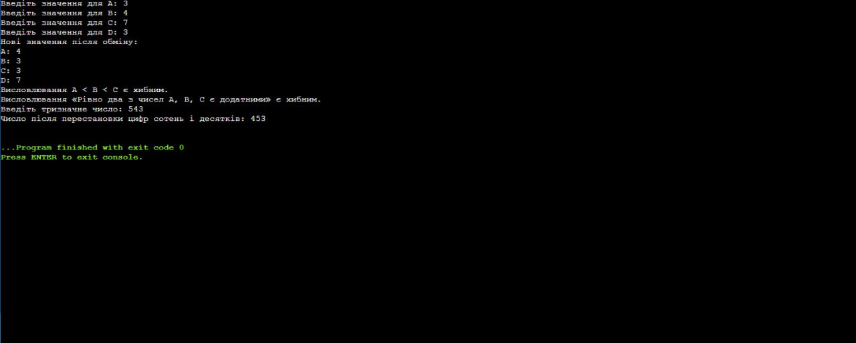

Рисунок 2. Екран роботи програми

# ВИСНОВКИ

Пiд час роботи вивчили теоретичний матеріал із синтаксису оголошення, визначення і виклику функцій в С ++ і реалізували консольний додаток з використанням функцій з параметрами і поверненням результату на мові програмування C++ в середовищі Visual Studio.

ДОДАТОК А

Лістинг коду програми

#include <iostream>

// Процедура Swap, яка міняє вміст двох змінних

void Swap(int &X, int &Y) {

int temp = X;

X = Y;

Y = temp;

}

// Функція для перевірки подвійної нерівності

bool checkInequality(int A, int B, int C) {

return (A < B && B < C);

}

// Функція для перевірки, чи рівно два з чисел є додатними

bool checkTwoPositive(int A, int B, int C) {

int positiveCount = 0;

if (A > 0) positiveCount++;

if (B > 0) positiveCount++;

if (C > 0) positiveCount++;

return (positiveCount == 2);

}

// Функція для перестановки цифр сотень і десятків у тризначному числі

int rearrangeDigits(int number) {

int hundreds = number / 100;

int tens = (number / 10) % 10;

int units = number % 10;

return (tens * 100 + hundreds * 10 + units);

}

int main() {

int A, B, C, D, number;

// Введення значень для A, B, C і D

std::cout << "Введіть значення для A: ";

std::cin >> A;

std::cout << "Введіть значення для B: ";

std::cin >> B;

std::cout << "Введіть значення для C: ";

std::cin >> C;

std::cout << "Введіть значення для D: ";

std::cin >> D;

// Використання процедури Swap для обміну значень

Swap(A, B); // Обмін значень A і B

Swap(C, D); // Обмін значень C і D

Swap(B, C); // Обмін значень B і C

// Виведення нових значень

std::cout << "Нові значення після обміну:\n";

std::cout << "A: " << A << "\n";

std::cout << "B: " << B << "\n";

std::cout << "C: " << C << "\n";

std::cout << "D: " << D << "\n";

// Перевірка умови A < B < C

if (checkInequality(A, B, C)) {

std::cout << "Висловлювання A < B < C є істинним.\n";

} else {

std::cout << "Висловлювання A < B < C є хибним.\n";

}

// Перевірка умови "рівно два з чисел є додатними"

if (checkTwoPositive(A, B, C)) {

std::cout << "Висловлювання «Рівно два з чисел A, B, C є додатними» є істинним.\n";

} else {

std::cout << "Висловлювання «Рівно два з чисел A, B, C є додатними» є хибним.\n";

}

// Введення тризначного числа

std::cout << "Введіть тризначне число: ";

std::cin >> number;

// Перевірка, чи є число тризначним

if (number < 100 || number > 999) {

std::cout << "Число не є тризначним.\n";

} else {

// Перестановка цифр сотень і десятків

int newNumber = rearrangeDigits(number);

std::cout << "Число після перестановки цифр сотень і десятків: " << newNumber << "\n";

}

return 0;

}

ДОДАТОК Б

Скрін-шоти вікна виконання програми



Рисунок Б.1 – Екран виконання програми для вирішення завдання